金門縣政府工務處業務報告

報告人：處長 許鴻志
議長、副議長、各位議員女士、先生：
欣逢 貴會第七屆第六次定期會之召開，鑑於各位議員平日為民服務，時予監督，多元指導，有利縣政之推動，時值大會開議，謹就110年4月至110年11月中本處暨所督導單位各項工作任務執行情形與今後努力方向，報告如後，敬請各位議員繼續給予指教與惕勵。

- 工務處執行成效（資料統計期間：110年4月至110年11月中止）
- 公共工程規劃設計及發包部分（含本府及各機關學校委託代辦案）：共有規劃設計勞務案3件、已完成工程發包案9件、規劃設計中25件，總共合計37件，相關計畫如下列：
- 委託規劃設計勞務3案：
      - 金城鎮舊都市計畫區汙水下水道及用戶接管工程。
      - 金門縣110-111年度建築工程(開口契約)。
      - 金門縣立烈嶼國中中央廚房暨烘焙教室新建工程。
- 已完成個案及辦理中之規劃設計案：
      - 道路工程案：
- 已完成工程發包計有3案：
- 環島北路三段(瓊林圓環至高陽路)道路拓寬工程。
- 金門縣環島北路一段(金門大學路口至頂林路口)道路拓寬暨排水改善工程。
- 金門縣金湖鎮瓊徑路道路路平工程。
- 辦理中計有10案：
- 環島西路二段(金大西側門至東坑路口)道路拓寬工程。
- 金鑽進士路網－進士文化之心整體營造工程。
- 金門縣金城鎮西海路二段道路路平工程。
- 金門縣金寧鄉環島北路二段道路路平工程(一)、(二)。
- 金城鎮民族路(稅務局至西海路三段)道路整建工程。
- 金寧鄉頂林路道路暨人行環境改善工程。
- 金湖鎮環島南路三段(尚義至成功海灘)道路路平工程。
- 金寧鄉慈湖路二段(金門大橋至下埔下)等道路暨人行環境改善工程。
- 烈嶼鄉公園及聚落環境整建改善工程
- 金門縣金城鎮第三期區段徵收工程。
      - 污水工程案：
- 辦理中計有3案：
- 烈嶼鄉第四標污水下水道及用戶接管工程
- 東林水資源回收中心二期擴建工程。
- 金門地區零星汙水下水道用戶接管工程。
      - 水利工程案：
- 已完成工程發包計有1案：
- 金沙溪流域水環境改善工程計畫(第二期)(龍陵湖)。
- 辦理中計有5案：
- 光前溪上游段流域治理工程。
- 金門縣山外溪水環境改善計畫。
- 金寧鄉沙崗農場排水分洪截流工程。
- 金沙溪人工湖工程。
- 金沙抽水站站體及機組設施更新改善工程。
      - 建築工程案：
- 已完成工程發包計有5案：
- 烈嶼鄉羅厝村落環境改善工程。
- 金門縣金城鎮賢庵國民小學垵湖分校新建專科教室工程。
- 金門縣金湖鎮柏村國民小學行政大樓改建工程。
- 金門縣金沙鎮何浦國民小學西側校舍重建工程。
- 金門縣古寧國小行政大樓(活動中心)拆除重建工程。
- 辦理中計有7案:
- 中正國小地下停車場興建工程。
- 金城國中地下停車場暨資訊大樓新建工 程。
- 金沙國小地下停車場暨複合式運動場館興建工程。
- 金門水獺保育中心新建工程。
- 金門縣立金沙國中東棟大樓重建工程。
- 金湖鎮尚義住宅區第一期公辦住宅興建工程。
- 金門縣110年度建築工程委託專案管理技術服務開口契約案。

- 金門大橋興建計畫：
金門大橋前CJ02-C標主體工程廠商國登營造公司因延誤履約情節重大，經相關單位嚴密敦促後進度仍落後嚴重，代辦機關交通部國工局業於105.06.29依契約規定終止契約及接管工地，並追償損失，亦重新辦理招標作業，CJ02-2C標接續工程已於105.11.28由東丕營造以新臺幣59億5,385萬元整得標，本工程已於105.12.28開工，因「尼莎颱風停工」、「一例一休政策」、「瑪莉亞、白鹿及米克拉颱風停工」、「前標遺留P48橋墩既有外套鋼管發現障礙影響施工」、「106年~109年天候因素」、「深槽區地質差異影響」、「配合中央流行指揮中心發布肺炎疫情第三級警戒」、「盧碧颱風停工」等展延工期533日，目前契約工期為1,901日曆天，預定111.03.12完工。
金門大橋CJ02-2C標接續工程目前已突破花崗岩堅硬地質困難，廠商已完成全部基樁、全部基礎、P41柱頭節塊、P42柱頭節塊、P44墩柱、P45柱頭節塊、P46柱頭節塊、P47柱頭節塊、P47上構預鑄節塊前8對吊裝、P48橋塔、P49墩柱、P50柱頭節塊、P51柱頭節塊及大小金引橋上構箱型梁推進施工，刻由東丕營造進行深槽區P43墩柱、P44柱頭節塊、P45橋塔、P46上構預鑄節塊前8對吊裝、P47橋塔、P48上構預鑄節塊前8對吊裝、P49柱頭節塊、邊橋(P49~P52)上構預鑄節塊吊裝、邊橋(P42)上構預鑄節塊吊裝、大金端引橋段橋護欄施工、小金端引橋段橋護欄施工、施工棧橋巡檢維護、高雄興達港預鑄場上構節塊生產等作業，截至目前，預定進度: 93.2%，實際進度: 93.69%，本工程已請廠商東丕營造與附掛管線施工單位把握時間加快進行，趲趕落後工進，同時注意品質與工安，以利重大工程推展。
另「金門大橋建設計畫第三次修正計畫」業經行政院110.04.12院臺交字第1100009101號函核定在案，計畫期程修正為111.10；總計畫經費仍為91.67億元，其中中央負擔45.113億元、地方負擔37.736億元，前標履保挹注則因樺棋案由最高法院於109.09最終判決確定後修正為8.816億元。

- 道路整建工程：
- 已完工驗收工程：
      - 經武路(開瑄國小至瓊徑路口)暨環島南路三段(瓊義路至尚義三角圓環)等道路改善工程。
- 施工暨驗收階段工程：
      - 「金門縣烈嶼鄉烈嶼國中周邊地區市地重劃工程（第一期）－（二）」：本工程契約金額為新台幣1億8,706萬8,493元，履約期限為108.07.11，案於109.04.08完成部分驗收，刻因工程初驗缺失(工地型臨時AC廠尚未拆除)缺失尚未改正，案於109.08已辦理結算，尚未撥款，刻辦理履約爭議處理。
      - 「金門縣1-1計畫道路(水頭商港至西海路)新闢工程」：本工程契約金額為新台幣1億345萬元整，截至目前工程進度為85.52%，前經七次工期檢討預計原訂於110.04.29完工，後因後豐港377、377-1地號洪氏先人祖墳未遷移影響施工要徑，前經承商於110.04.20申報停工，期間經研討道路權變方案，再於110.07.09函請洪氏家族於110.07.31前擇吉破土，洪氏家族於110.07.27已完成墳墓遷葬作業。另本案於110.08.09辦理377-1地號鑑界，並於110.08.11邀集文化局等相關單位辦理現勘研討該範圍原訂之考古作業，因前述停工原因已消滅，承商已於110.08.25復工，並經工期檢討預定完工日為111.01.11；目前主要施作工項為左側0k+430~0k+460擋土牆、弱電管路預埋。
      - 「金鑽進士路網-高陽路整建工程」：本工程契約金額為新台幣1億8,090萬元整，本案截至目前進度為76.19%，原預定於110.02.05完工，後因無名橋8受相關管線單位管遷作業影響展延74工作天、米克拉颱風展延1工作天，第一次變更設計增作工項展延107個工作天、疫情三級警戒期間展延1/2工期計24個工作天，調整預定完工日為110.12.15。目前主要施作工項為人行道工程、無名橋8橋梁打除等。
      - 「金鑽進士路網-蔡厝至高陽路段、觀德橋、斗門至沙美路段及進士文化之心臨路工程」：本案於108.12.10開標由鑫富成營造有限公司以新台幣20,140,000元整得標，惟因承商遭法院連續假扣押，導致出工及材料進場延遲等，本府已於109.10.26召開第三次會議檢討，承商表示因遭假扣押，已造成公司無法正常運作，亦請監造單位於會後提供承商履約能力評估報告，後本府已於109.12.11簽准同意依契約第二十一條規定辦理終止契約，並於109.12.21函通知承商自109.10.28起終止契約，並請監造單位依110.01.15會勘結論督促承商提送終止契約結算資料，承商於110.03.02提送終止契約結算資料予監造，監造單位於110.03.03報府，本府定已於110.03.26簽核同意結算，將本工程尚未施作工項納入「金鑽進士路網-高陽路整建工程」一併辦理施作後，並依採購法第22條規定辦理後續事宜。
      - 「金門縣產遊博覽園區計畫道路暨公共設施工程」：本案工程由禾宏營造股份有限公司以新台幣232,916,888元整承攬，已於109.09.01申報開工，原預定於110.02.05完工，後因無名橋8受相關管線單位管遷作業影響展延74工作天、米克拉颱風展延1工作天，第一次變更設計增作工項展延107個工作天、疫情三級警戒期間展延1/2工期計24個工作天，調整預定完工日為111.10.05；本工程截至目前進度為53.25%，主要施工項目為人行道工程、排水工程、路燈及整地等。
      - 「金湖鎮新市公園環境改善工程」：本案工程由駿益營造有限公司以新台幣1,510萬元整超底價決標承攬。已於110.02.08申報開工，工期為160日曆天，工期經修正後預完工日為110.10.14。本工程截至目前進度為99.14%本案因連接太湖路二段與復興路間之道路破損，經金湖鎮公所表示建請納入本工程辦理全路段刨除重鋪，因目前尚在辦理變更設計，承商於110年10月13日起報請停工。
      - 「金門縣環島北路三段（瓊林圓環至高陽路口)道路拓寬工程」：本案工程由尚燁營造有限公司以新台幣68,200,000元整得標，承商於110.06.07開工，工期為360日曆天，預定完工日為111.06.17，因疫情三級警戒期間展延1/2工期計25個日曆天，調整預定完工日為111.07.12。本工程截至目前進度為26.34%，主要施工項目為排水溝土方開挖及整地夯實、鋼筋綁紮、模板組立、混凝土澆置、既有公車亭拆除、工區安全措施設置等。
      - 「金門縣環島北路一段(金門大學路口至頂林路口)道路拓寬暨排水改善工程」：本案工程由泉昇營造有限公司以新台幣4,990萬元整得標承攬，承商於110.06.29開工，工期為300日曆天，預定完工日期111.05.10。本工程截至目前進度為19.83%，主要施工項目為道路側溝開挖、排水側溝鋼筋綁紮、混凝土澆置、CLSM構造物回填、集水井埋設等。

- 興辦水資源、防洪水利及污水下水道工程：
- 興辦水資源
為持續提升本縣自有水源比例及湖庫蓄容量，維持農業及民生穩定供水需求，降低枯旱時期缺水風險，同時參照本縣過去辦理水庫建設歷程經驗，分期辦理金沙溪水資源開發計畫，目前以「金沙溪人工湖計畫」為第一階段，採逕流沖洗方式改善既有養殖池鹽化情形，並進行水質監測作業。金沙溪人工湖計畫初步評估可攔蓄約200萬噸水資源，計畫經費概估約5.49億元，計畫推動期程為110年至114年，110年辦理規劃設計，工程於111-114年施建。目前委託規劃設計監造案已於110.11.04完成評選，議價結果目前上簽作業中。
- 防洪水利工程：
      - 辦理「金沙溪流域水環境改善工程(第二期)(龍陵湖)」，本案於110.07.13決標，由尚燁營造有限公司以新台幣1,470萬元整承攬，案於110.08.26開工，預計於111.03.24完工，刻正施工中，目前進度為21.09%。
      - 辦理「金門縣山外溪流域優化計畫」，本案於110.07.02決標，由駿益營造有限公司以新台幣2,838萬元整承攬，案於110.08.12開工，預計於111.03.15完工，刻正施工中，目前進度為28.67%。
      - 積極提報「前瞻基礎建設計畫水環境建設-縣市管河川及區域排水整體改善計畫」，合計爭取補助6件，經費達207,557千元：
- 經濟部水利署110.02核定「烈嶼鄉西湖上游區域排水設施改善應急工程」、「金沙鎮塘頭農排改善應急工程」等2案，計畫經費計40,282千元。分別於110.04.14及110.04.30完成發包，並預計於110.12.02及110.11.22完工。預計可改善西湖上游區域排水邊坡護岸及更新塘頭農排兩岸老舊塊石護岸。
- 經濟部水利署109.12核定「金門海岸(料羅至水頭)監測及侵淤評估規劃計畫」、「金門海岸(烈嶼鄉西側)監測及侵淤評估規劃計畫」等2案，計畫經費計9,600千元。目前進行測量及觀測調查工作，以建立本縣完整健全海岸調查資料。
- 為改善慈湖農莊及完善金沙地區防洪需求，水利署110.06核定辦理「金寧鄉沙崗農場排水分洪截流工程」、「光前溪上游段流域治理工程」等2案，計畫經費計157,675千元。預計辦理渠道改善工程、新增滯蓄洪設施、改善排水路、改建閘門及橋梁、建置滯蓄洪設施等工作項目。
      - 辦理「110年金門縣水情監測系統擴建及維運計畫」，本案於110.07.27決標，由環宇事業有限公司以新台幣4,428,000元整承攬，已於110.11.01建置完成。
- 補助各鄉鎮公所辦理年度雨水下水道、區域排水之清淤與整治工作，計有：
- 110年度金湖鎮清淤改善工程(開口契約)。
- 109年金沙鎮疏濬清淤改善工程(開口契約)(後續擴充)。
- 110年金城鎮排水溝清淤疏浚工程(開口契約)。
- 110年金寧鄉區排疏濬工程(開口契約)。
- 110年度烈嶼鄉區域排水溝清淤及零星修復工程(開口契約)。
- 110年度金門縣災害搶險(修)工程(開口契約)
- 110年度各鄉鎮公所人力雇工辦理水利建造物維護管理計畫。
- 金沙鎮沙溪一劃段759地號排水整建工程。
- 金寧鄉慈湖段148地號既有過路箱涵重建工程。
- 烈嶼鄉黃厝鐵漢堡前區域排水溝改善工程。
- 金沙水庫溢洪道南北水閘門等改善工程。
- 後垵溪上游排水系統改善工程。
- 金水溪護岸整治改善工程。
- 金湖鎮士校段73-1等地號農路改善工程。
- 湖下區排護岸改善工程。
- 污水下水道工程：
金門地區污水下水道用戶接管普及率，截至目前為止(110.10.31)，公共污水下水道接管戶數為15,814戶，下水道用戶接管普及率約為38.62%（依營建署網站統計），本年度污水下水道工程計有：
- 辦理「金湖鎮第四標污水下水道及用戶接管工程暨自來水管線汰換及電力管線預埋工程」，於107.02.08由展慶營造股份有限公司以新台幣118,990,000元整得標，107.05.18開工，已於109.12.15完工報竣，已於110.09.23完成驗收，刻正辦理結算業中。
- 辦理「金湖鎮第五標污水下水道及用戶接管工程暨自來水管線汰換及電力管線預埋工程」，於108.09.17由越揚工程有限公司以新台幣118,795,666元整得標，案於109.01.02申報開工，預定111.04.18完工，刻正施工中，目前進度為99.98%。
- 辦理「金沙鎮第五標污水下水道及用戶接管工程暨自來水管線汰換及電力管線預埋工程」於108.12.04決標，由亞郁營造有限公司以新台幣122,500,000元承包，案於109.03.09開工，預定110.12.13完工，目前進度為81.28%。
- 辦理「金沙鎮第六標污水下水道及用戶接管工程暨自來水管線汰換及電力管線預埋工程」於109.04.06決標，由尚慶營造有限公司以新台幣247,600,000元承包，案於109.06.02開工，預定112.03.24完工，目前進度58.73%。
- 辦理「金城鎮第六標污水下水道及用戶接管工程暨自來水管線汰換及電力管線預埋工程」於109.5.19決標，由勝揚營造有限公司以新台幣238,800,000元承包，案於109.07.10開工，預定111.12.05完工，目前進度20.47%。
- 辦理「金城鎮第七標污水下水道及用戶接管工程暨自來水管線汰換及電力管線預埋工程」於109.05.05決標，由久合營造股份有限公司以新台幣226,800,000元承包，案於109.07.17開工，預定112.02.23完工，目前進度14.45%。
- 督導自來水廠積極推動「金門自大陸引水計畫」及「島內各項配合工程」、「離島地區供水改善計畫」及「蓄水建造物更新及改善計畫」，以改善水源不足及自來水問題。

- 代辦委託工程案及其他地方零星雜項工程：
- 代辦委託建築工程案件
- 「金門縣議會生活館暨警衛室新建工程」(縣議會委託代辦)，工程為一棟建築物(地下一層，地上七層)，總樓地板面積為2,154平方公尺，工期為630工作日，由弘邦技術股份有限公司以9,580萬元得標，配合建照及五大管線取得時程於107.04.10申報開工，已於110.05.05竣工，目前辦理驗收作業及後續結算事宜。
- 「鵲山營區新建工程」(陸軍金門防衛指揮部委託代辦)，工程為A、B棟營舍、C棟中山室及崗哨等建築物(地上1至3層)、D棟聯合機房、停車鋼棚，總樓地板面積為6,449平方公尺，107.10.09決標，由岩輝營造有限公司得標，工程施工費為1億6,086萬餘元，於107.11.28開工，工期為579.5工作日，已於110.08.18竣工，目前正辦理驗收及後續結算事宜。
- 「金門縣金沙鎮衛生所新建工程」（衛生局委託代辦），工程為一棟建築物(地上4層樓)，總樓地板面積為為1,015.85平方公尺，107.12.12決標，由富鋒營造有限公司以4,400萬元得標，工期357工作天，配合建照及五大管線取得時程於108.03.11申報開工，於109.09.04完工，110.05.03取得使照，110.07.26驗收合格，並於110.07.29移交金門縣衛生局管理維護，目前申請綠建築標章中。
- 「金門縣開瑄國小校舍及戶外運動場新建工程」（開瑄國小委託代辦，教育處發包後移工務處辦理），工程為地下一樓，地上二樓之建築物，包含幼兒教學園區9間教室和國小教學園區一般教室12間、專科教室8間，另有一幢餐廳、廚房與活動室等及戶外運動場與籃球場，總樓地板面積為為8,522.6平方公尺，108.02.01決標，由弘邦技術股份有限公司以2億7,630萬元得標，108.04.18開工，目前辦理A區中高年級教室屋頂層結構工程、B區低年級及幼兒園教室1、2樓、屋頂室內外裝修工程、C區活動室1、2樓、屋頂室內外裝修工程、停車場B、全區景觀排水溝施作，預定於111.01.21完工，刻正施工中，目前進度為64.989。
- 「湖埔國小新建幼兒園教學大樓」（湖埔國小委託代辦），工程為地下1樓，地上3樓之鋼筋混凝土構造、4樓之鋼骨構造瞭望台，包含幼兒教學教室6間、一般教室2間、多功能教室1間、辦公室1間、廚房1間、戶外攀岩牆1座、溜滑梯1座等，總樓地板面積為2,111.86平方公尺，108.08.07決標，由太鼎營造股份有限公司以6,531萬8,000元得標，108.10.07開工，總工程期限為412.5工作天，變更後預算為6,666萬3,885元(議價後調整預算中)，於110.08.09完工，110.08.20辦理初驗，110.09.27初驗缺失複驗，目前初驗複驗缺失改善中。（110.08.26取得使用執照，一、二樓空間已於110學年開學前缺失改善完成供校方使用。）

- 公共工程施工品質：
- 工程技術審核成效：於110.04.至110.11.止，預算書圖設計成果及相關計畫書之審查，共計審查526件次，除了對於設計內容（設計成果與現地及週邊環境需求之檢視）、預算單價編列之合理性等提出審查意見外，對於材料設備之規格限制，背離常軌，有規格限制競爭之嫌者，於審查過程中皆會提出糾正，以確保工程規劃設計品質。
- 公共工程施工查核：本府依據「工程施工查核小組作業辦法」及「工程施工查核小組組織準則」辦理工程施工查核，於110.04.至110.11.止計查核32件次(5,000萬元以上之工程查核9件次，1,000-5,000萬元工程查核12件次，1,000萬元以下工程查核11件次)。對於工程施工查核所列之缺失均要求工程主辦單位限期改善後提報本府備查；同時對於品質確有嚴重缺失或缺失未於期限內完成改善之個案工程，確實列管追蹤，以提昇工程品質。
- 依本處自辦及代辦工程之督導作業：本處自辦及代辦工程除平日由各主辦工程科辦理督導外，並經訂定「金門縣政府工務處公共工程督導實施計畫」由工程品質科依據該要點執行督導作業，於110.04。至110.11。止計督導77件次工程，透過工程督導機制，協助解決工程施工障礙並強化工程管理效能，以達到提昇工程品質之目的。
- 辦理工程職能訓練：本府另原訂於110.05.20 舉辦「公共工程規劃設計及品質管理實務講座」，因新冠肺炎影響將延後至110.11.11舉辦，透過工程實務教育訓練，強化本府承辦人員及地區從業人員工程專業職能及技能，以提升工程施工品質。

- 所督導之單位執行成效

- 自來水廠：
- 110.04至110.10底實際售水量為372萬3,354立方公尺。
- 自來水管線汰換及新增：
- 縣府代辦部分：配合「金湖第四標(林兜、新頭、料羅、料羅新村及新塘)」、「金湖第五標（西村、東村及庵邊），5.1km」、「金沙第五標（劉澳、呂厝、浦邊及下搪頭），8.1km」、「金沙第六標（高坑、中蘭及斗門），9km」、「金城第六標（吳厝、庵前、浴井、山前、官裡、古區、東社及東沙），13km」、「金城鎮第七標（後豐港及金門城），15.9km」工程辦理老舊自來水管線等設施汰換。
- 國家公園代辦部分：配合「金沙鎮山后聚落自來水管線汰換工程，2.4km」、「金城鎮水頭謝厝自來水管線汰換工程」辦理老舊自來水管線等設施汰換。
- 水廠自辦部分：辦理「經武路（瓊徑路口）-環島南路（台開園區）送水管新建工程，3.9km」、「西海路二段自來水管線汰換工程，2.4km」、「金山路（下后垵路口至自來水廠）送（配）水管線工程，2.4km」、「金門大橋橋樑附掛自來水管工程，5.5km」、「金東地區湖庫導水管改善工程，6.2km」。
- 鄉鎮公所代辦部分：配合「金沙鎮東珩社區老舊管線汰換工程，1.3km」、「金寧鄉頂后垵聯外道路改善工程，0.9km」、「金寧鄉瓊安路1000巷自來水管線新設工程，0.3km」辦理老舊自來水管線等設施汰換。
- 「金門自大陸引水計畫」截至目前每日平均引進陸水約1.6萬噸，同時考量地區久旱不雨，湖庫水位及水量已低於安全庫存，目前每日回補至水庫約1,000噸，以確保海底管線突發狀況無法供水時，地區有足夠水量因應。同時目前配合環北管線及洋山淨水場驗收啟用，每日支援西半島水量提升至約9,000CMD，有效減少地下水減抽。
- 加速推動「金門自來水擴建計畫」，第一期擴建計畫約需款13.55億元，主要工作項目為興建日產水量2.5萬噸之洋山淨水場一座及建置配合大陸引水之岸上受水池、導抽水工程與供配水等設施。其中，受水調節池及原水導水管已完工啟用，而洋山淨水場（3.91億元），為因應109年極端旱象及整體供配水需求，前於109.09.16啟動正式操作，並於110.09.09完成驗收。另外，配合東水西運之後端清水管線，於前已完成高陽路-環島北路-瓊安路口之管段埋設，配合洋山淨水場調配能力，所產清水現已可由金東供水系統送至金西地區，最大輸送量並可達每日9,000噸，另有關「瓊安路-環島西路-西浦頭配水塔送水管工程（第一標）」甫於110.09.09決標發包，即刻整備進場，而該案第二標（環島西路段）亦已完成細部設計初稿（第二版），已於110.10.27召開審查會議，依審查意見修正中。另其他建計畫之工程，將依規劃期程賡續推動。

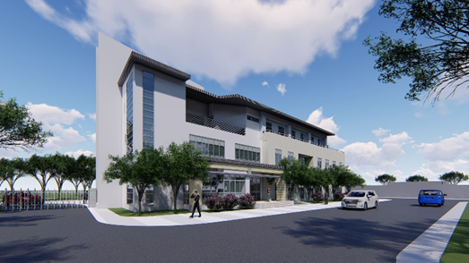
圖：「洋山淨水場新建工程」竣工照片
- 蓄水建造物維護
- 年度內持續辦理「十三個湖庫環境清潔維護」，包括水面及周邊環境清理整治，亦多次清理死魚及藻華，以維護水源環境及安全。
- 108-110年完成「菱湖水庫及西湖水庫周邊設施改善工程」、「擎天水庫周邊設施及蓄水範圍邊坡等改善工程」、「太湖水庫蓄水範圍護岸改善工程(湖心島段)」、「金沙、田浦及瓊林等水庫堤壩道路及周邊設施改善工程」。
其中「菱湖水庫及西湖水庫周邊設施改善工程」，係考量菱湖水庫大壩上游混凝土壩面遇裂縫產生，又裂縫處有植物生長，有危害大壩安全之虞，另大壩下游側填土坡面出現沖蝕溝及土壤掏空情形，已影響壩頂欄杆穩定，故辦理改善工程；「擎天水庫周邊設施及蓄水範圍邊坡等改善工程」辦理擎天水庫上游武夷壩清淤，以增加水庫蓄水容量及改善庫區周邊環境。「太湖水庫蓄水範圍護岸改善工程（湖心島段）」則進行湖心島通行土堤護坡擋土加固、植被補種與夜間照明改善等項目。「金沙、田浦及瓊林等水庫堤壩道路及周邊設施改善工程」，係因堤壩之瀝青混凝土道路多有裂損情形，為維護通行安全，爰辦理刨鋪改善。

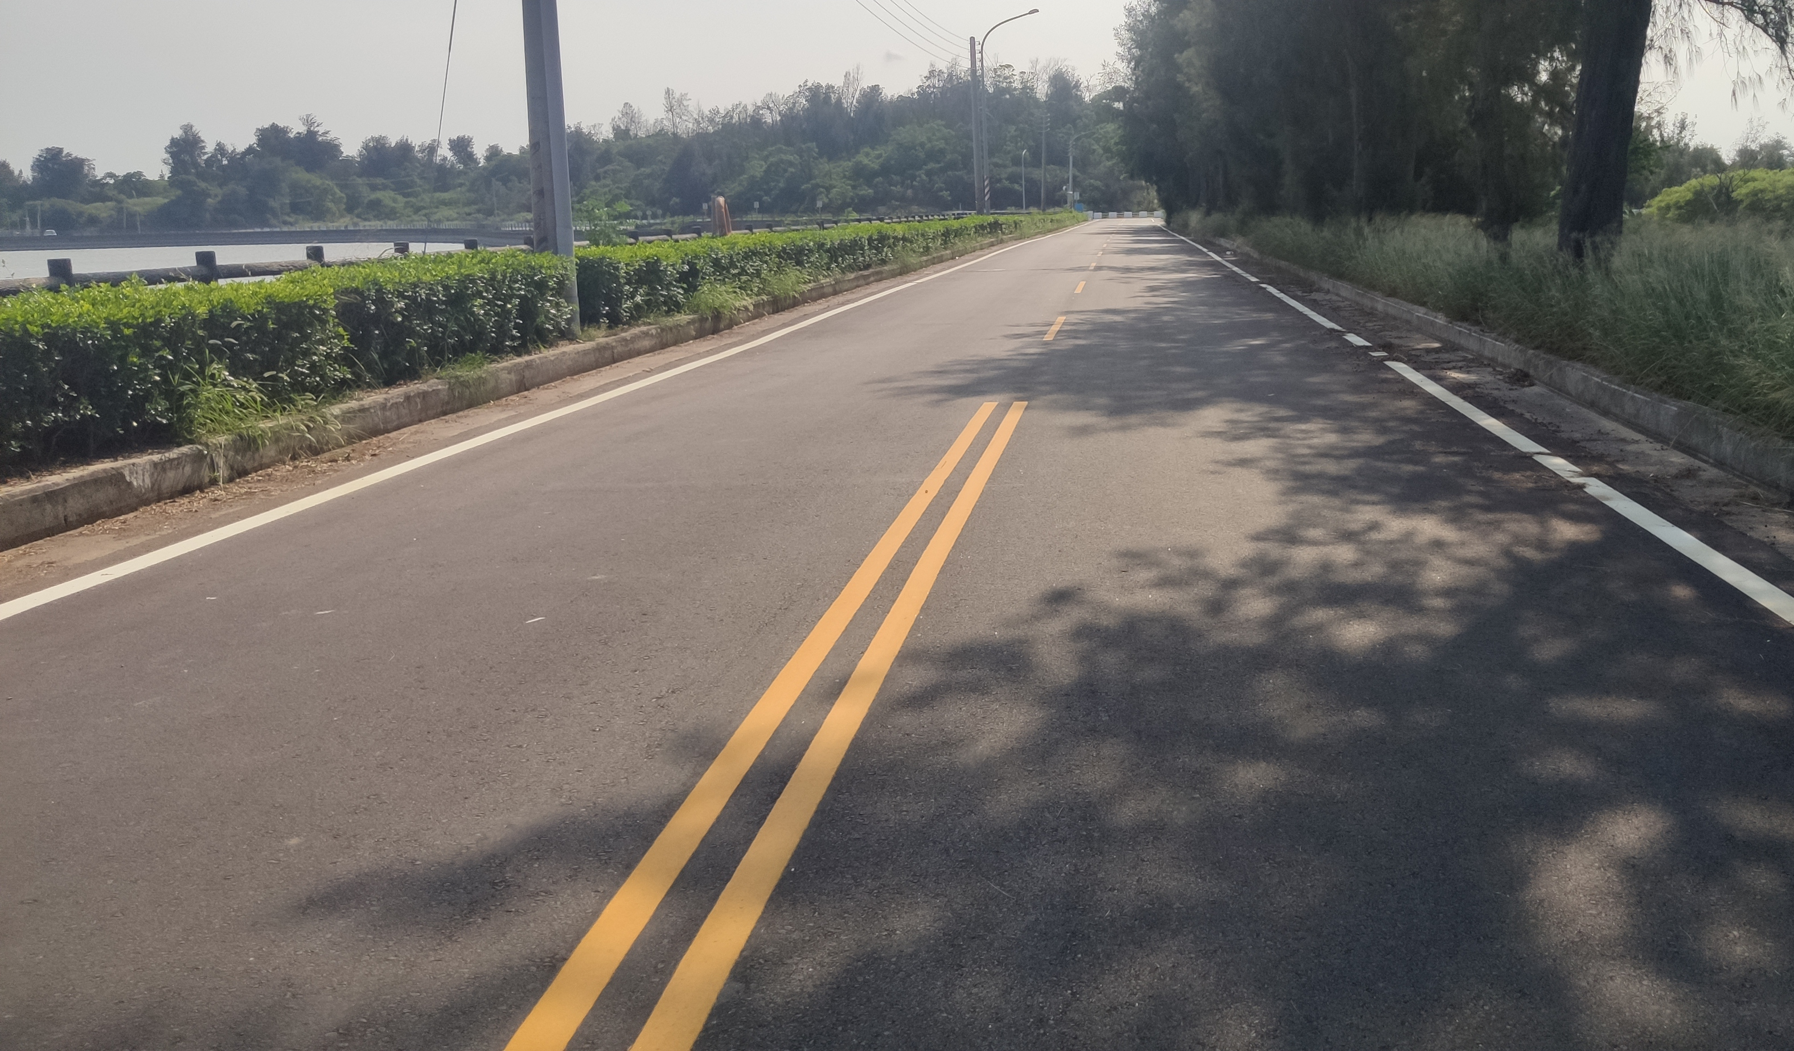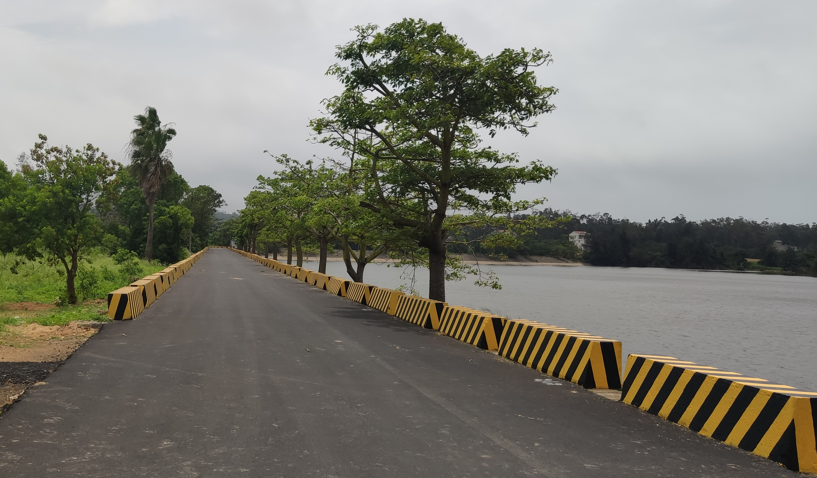
圖：「金沙、田浦及瓊林等水庫堤壩道路及周邊設施改善工程」完工照

- 110.04至110.10止金城、太湖、榮湖、擎天、東林等水資源回收中心水處理污水量共894,060m3。
- 辦理「金城污水處理廠二期擴建後續工程及金城污水處理廠二期擴建三年試運轉」，由久合營造股份有限公司以1億976萬6,156元整，於109.08.06全部竣工，110.02.19驗收完成（後續驗收合格後代操作3年)，已完成結算事宜，目前辦理結算款撥付事宜。
- 辦理「金門縣污泥減量乾燥設備工程」，由惠民實業股份有限公司以4,531萬3,000元得標，於109.07.08竣工，110.01.05驗收完成（驗收合格後代操作2年)，已完成結算，目前待廠商執據辦理撥付事宜。
- 辦理 「金門縣水資源回收中心廠站設備延壽及節能改善工程」，由安吉立技師機械事務所專案管理(含監造)技術服務，概念設計報告書已核定，依約目前提送招標文件資料送審核。

- 養護工程所：
公園路燈養護：
- 路燈數量截至本110.10全縣路燈計 16,574盞，各鄉鎮分別為：
- 金城鎮3,150盞。
- 金湖鎮4,058盞。
- 金寧鄉3,895盞。
- 金沙鎮3,494盞。
- 烈嶼鄉1,977盞。

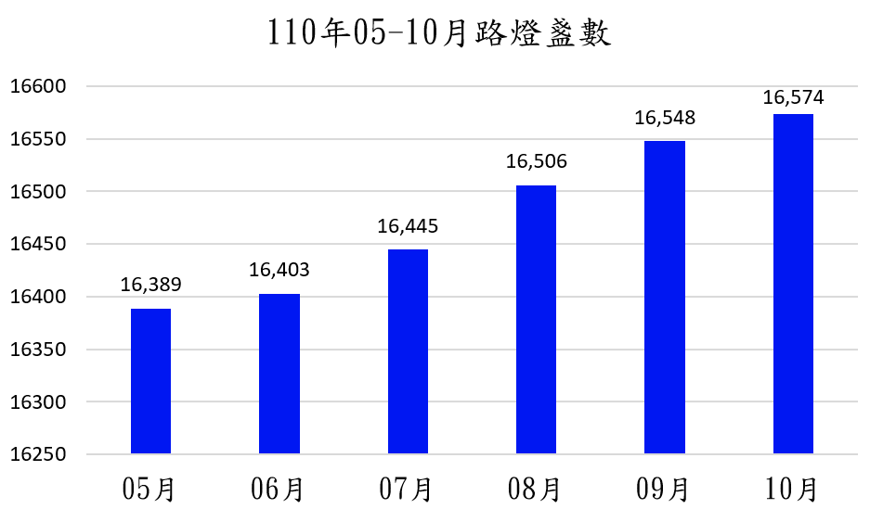

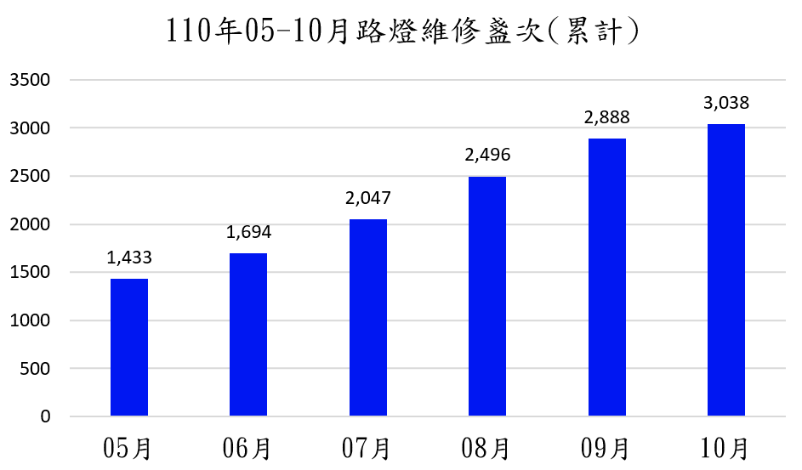

- 辦理「金門縣金城鎮莒光公園共融式遊戲場統包工程」，本工程業於109.10.31申報開工，110.03.26竣工，110.04.01竣工查驗，110.04.12-13初驗，110.04.16初驗缺失改善完成，110.04.23辦理驗收，110.04.28同意驗收，並於110.05.02與教育處共同舉辦「幸福童趣Let's go」活動啟用活動完成，統包工程業及委託專案管理已撥付尾款結案。
- 「110年度公園及路燈等公共設施整建工程委託規劃設計暨監造技術服務」業於110.04.21決標，110.05.18完成簽約，奉縣府指示辦理「金沙親子公園」規劃設計案，目前主要辦理：
「金沙親子公園」規劃設計案：本案係本府110.03函文由本所辦理工程規劃設計事宜，經議會審議通過110年度預算後決標起案辦理規劃設計作業，經110.05.07會同校方實勘討論設計構想，原訂6月召開設計工作坊，惟疫情影響配合防疫規定，且為加速執行參與式設計，為應實需，朝以線上方式辦理設計工作坊，於110.07.05召開舉行線上工作坊，110.07.11完成收件及資料彙整並在110.08.12函送本所初步設計成果，於110.08.31日假金沙鎮公所4樓會議室召開初步設計書圖審查會議，後在110.09.27、110.10.01收廠商提送細部設計計畫書，並於110.10.19召開細部設計審查會，並預計110.11辦理上網招標。
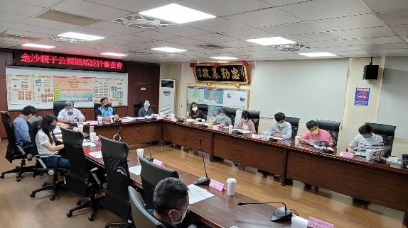 | 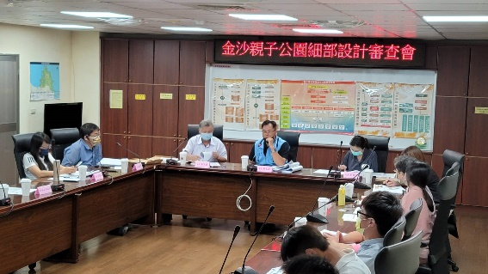
細部設計審查會議
- 辦理「110年度本縣烈嶼陽山等公園環境整建工程委託規畫設計技術服務」，於110.09.23完成簽約，決標金額新台幣88萬元整，刻正履約執行中。
- 辦理「環島東路及伯玉路五段路燈管線更新、管線汰換工程」預算650萬元，於110.10.14決標，決標金額487萬元，刻正履約執行中。
- 「110年度路燈設施委外塗裝保養案(開口契約)」，案於110.08.18開標，由金霖環保工程行得標，於110.10.21辦理驗收，刻正結算中。

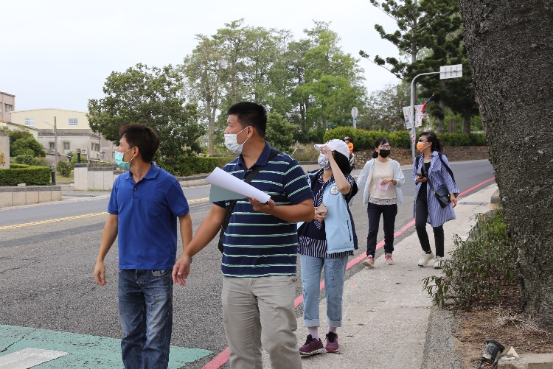 | 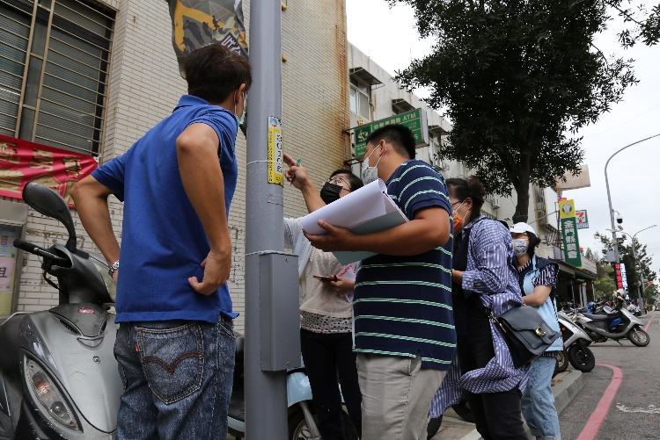
現地驗收情形

土石方管理：
- 白乳山土資場營建剩餘土石方經核定總收容量為244,000 m3，截至110.10止，進場數量為152,990.84 m3，外運總量為91,590 m3，目前暫存數量為61,400.84 m3。

- 「洋山土石方回填區」截至110年10月止，「洋山16地號」核定總需土量為80,000 m3，進場數量為75,029.89m3；「洋山17、18、19地號」核定總需土量為220,000 m3，進場數量為206,838.51 m3。

- 「中山林段255地號需土區」核准申報營建剩餘土石方進場數量為100,000 m3，截至110年10月止，進場數量為75,393.54 m3。

違建拆除業務：

- 持續辦理「110年度違章建築物及天然災害受損建築物等拆除勞務委外案」，以因應天災時得執行相關妨害公共安全廣告招牌拆除作業。
- 辦理拆除民眾申報金城鎮莒光路等2處、金湖鎮復興路等5處，共11件危險廣告招牌。

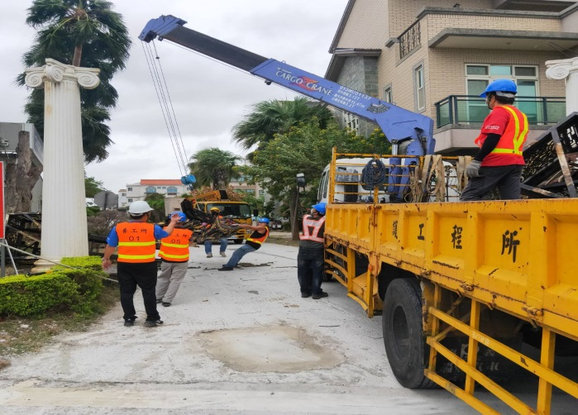 | 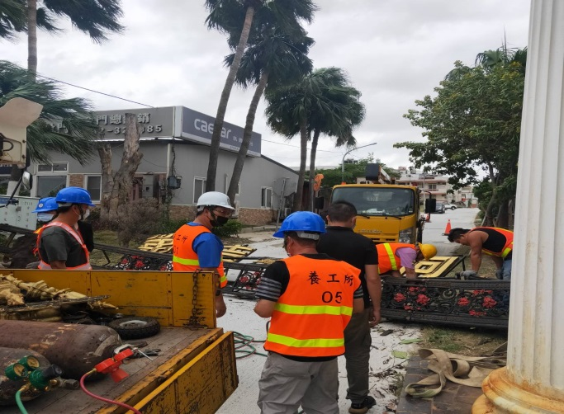
圓規颱風災害受損拆除
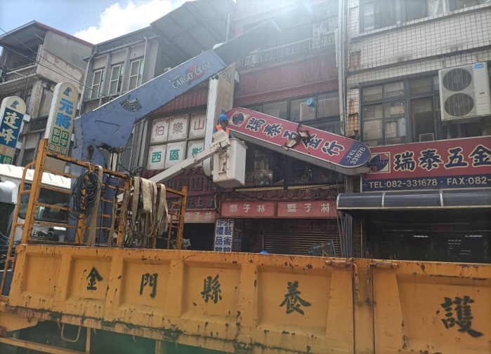 | 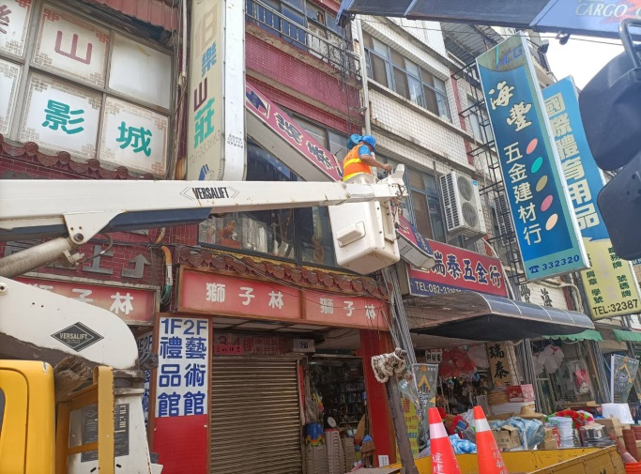
危險廣告招牌拆除

道路養護：
- 辦理道路養護，平時定時派員道路路面巡查，110.05.01至110.10止，執行道路坑洞修補310處，其中該所自行巡查305處，自巡發現比率98.3%，修復面積2,730㎡。

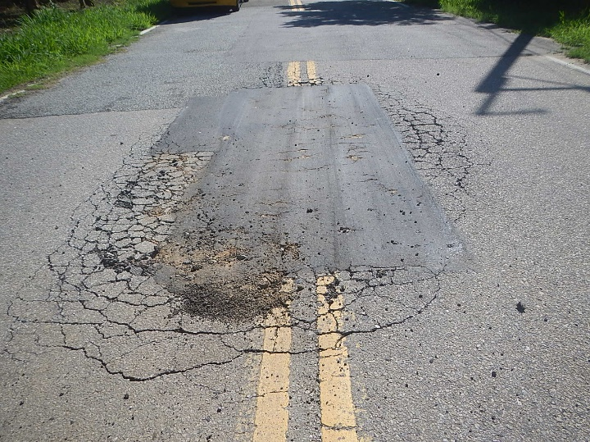 | 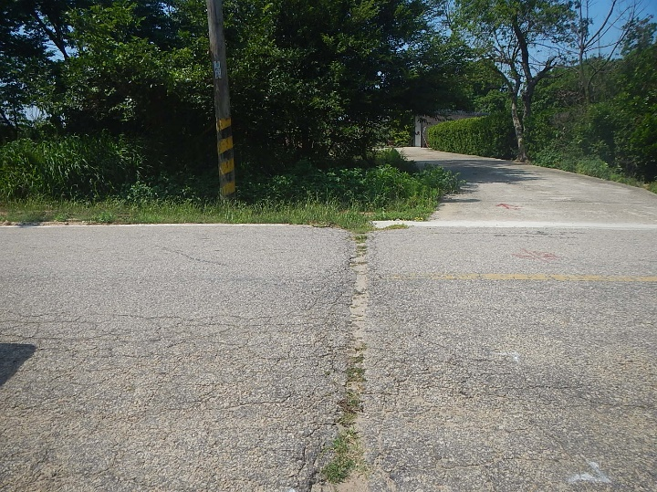
道路巡查（金山路） | 道路巡查（陽沙路）

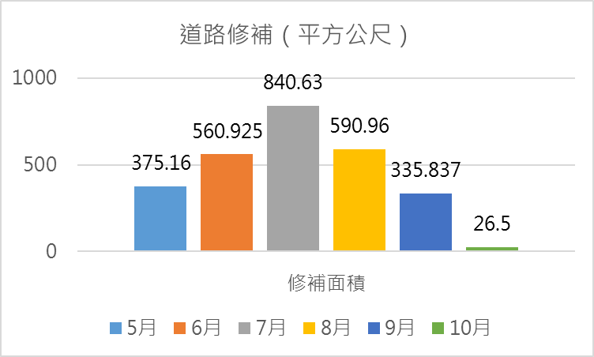

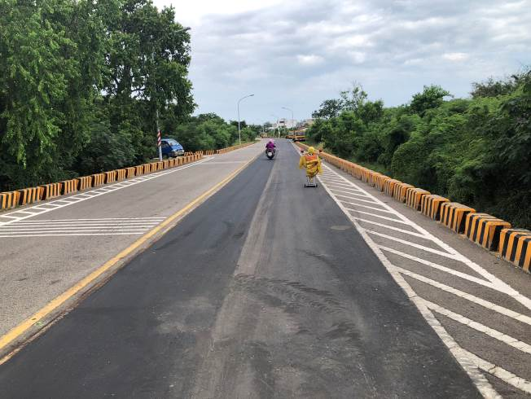 | 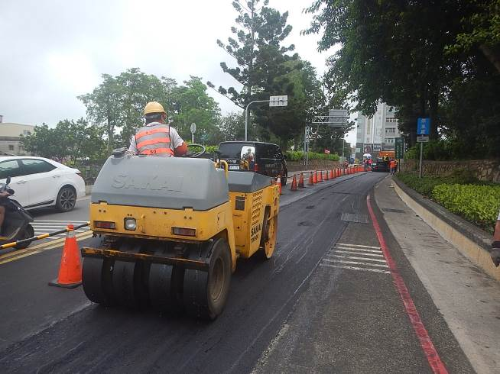
道路修補（桃園路） | 道路修補（民生路）

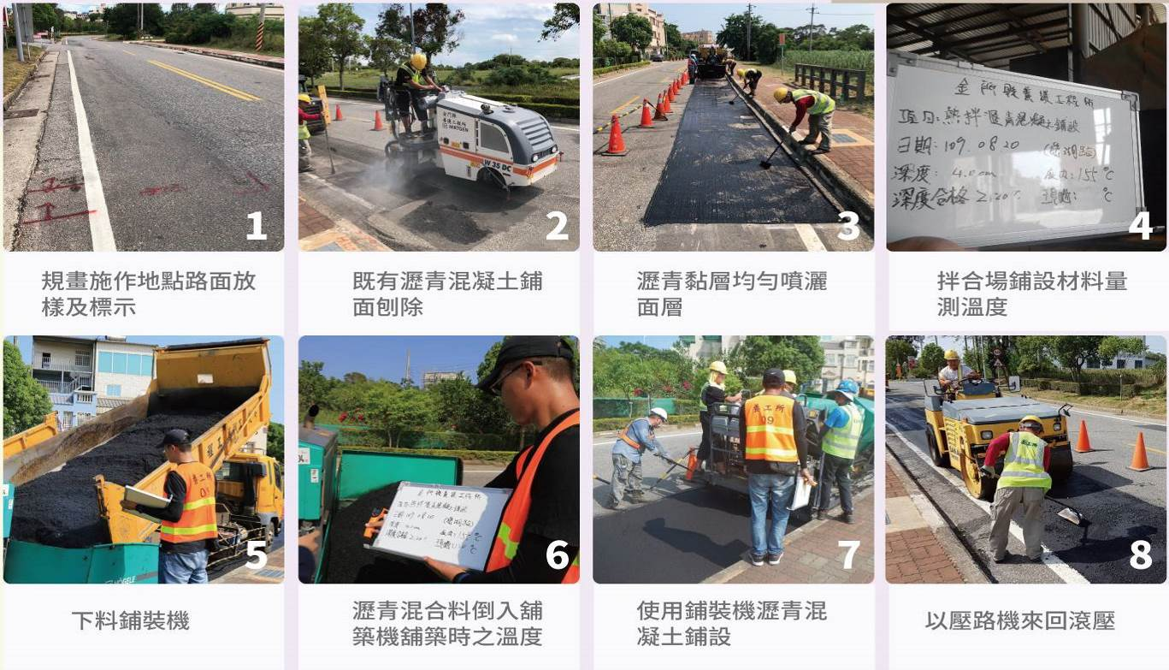

- 110.05.01至110.10止已完成水溝清淤面積4,664㎡（伯玉路、環島西路、環島南路、環島北路、沙青路、黃海路、昔果山圓環、湖前），本所定期派員巡查，如有發現淤積立即排定行程派工，維持水溝暢通不阻塞。

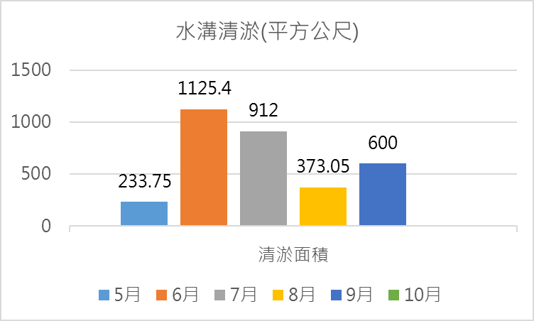
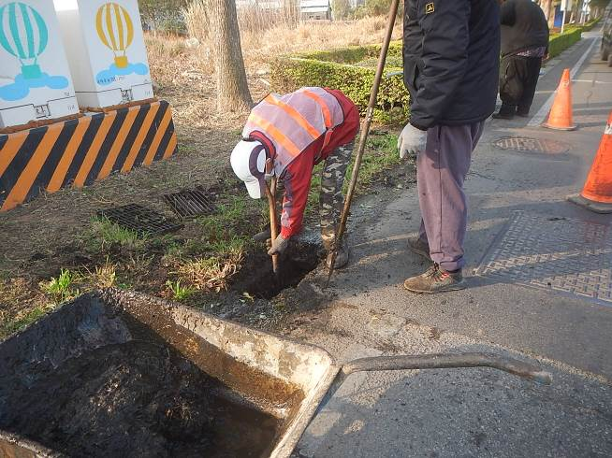 | 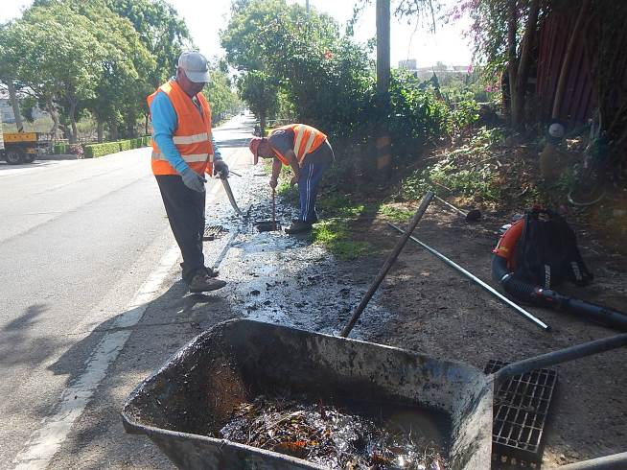
環島北路水溝清淤 | 環島北路水溝清淤

- 辦理「伯玉路五段暨環島南路四段道路損壞修復工程」，經公開招標110.09.17決標，契約價金7,397,970元整並於110.10.01與承攬廠商辦理簽約，本案預計於110.12.31前施作完成，依約執行中。
- 110年度採購熱拌密級配瀝青混凝土(開口契約)(單價決標)
      - 藉利用養工所自有道路養護工班及機具，針對權管主、次要道路破損進行大面積刨鋪修復。
      - 目前已派工完成32次，持續派工施作。
- 110年度金門縣道路排水溝清淤暨附屬設施修復工程（開口契約）
      - 主要辦理主要道路排水溝清淤暨道路附屬設施修復。
      - 本案業於110.03.26決標，由天野營造有限公司以新臺幣102萬9,020元承攬。
      - 本案截至110.10業已完成第6次派工，水溝清淤面積為1966.62平方公尺，執行進度為65%，後續依排定期程派工施作。
- 其他行政支援
      - 110.05協助本處運載瀝青瀝青刨除料至后豐港聯外道路路面鋪設。

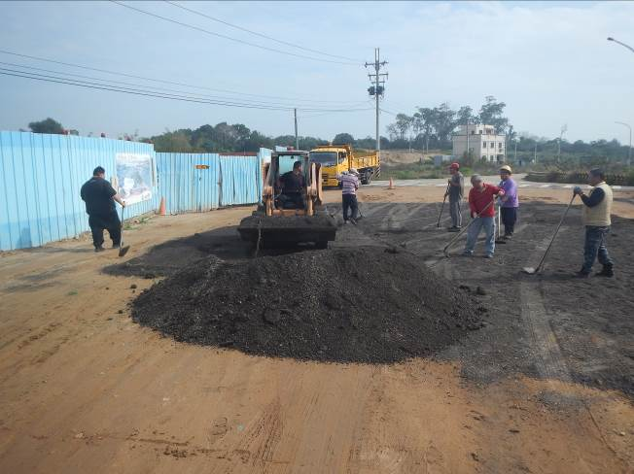 | 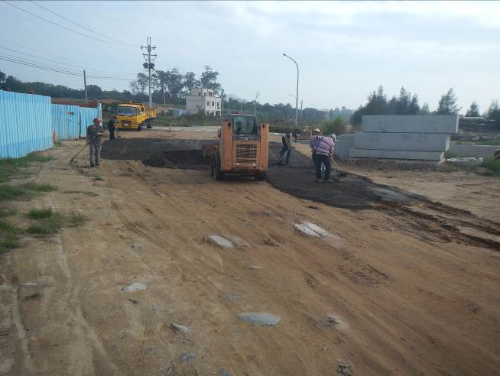
后豐港聯外道路瀝青刨除料鋪設 | 后豐港連外道路瀝青刨除料鋪設
      - 110.05.-110.06協助本處辦理環島北路二段道路拓寬工程土方載運。

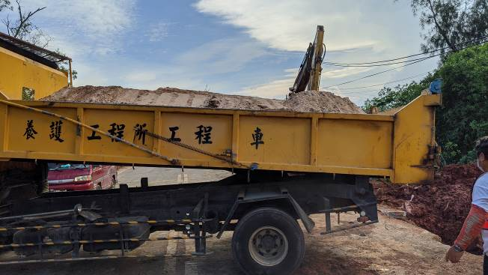 | 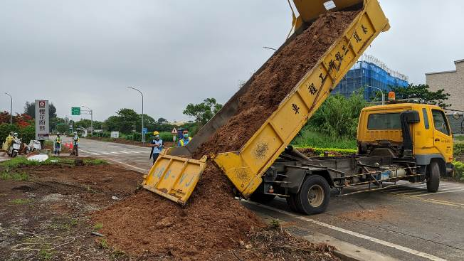
環島北路二段拓寬工程 | 環島北路二段拓寬工程
      - 協助金門縣車船處辦理金城車站周邊道路破損修復。

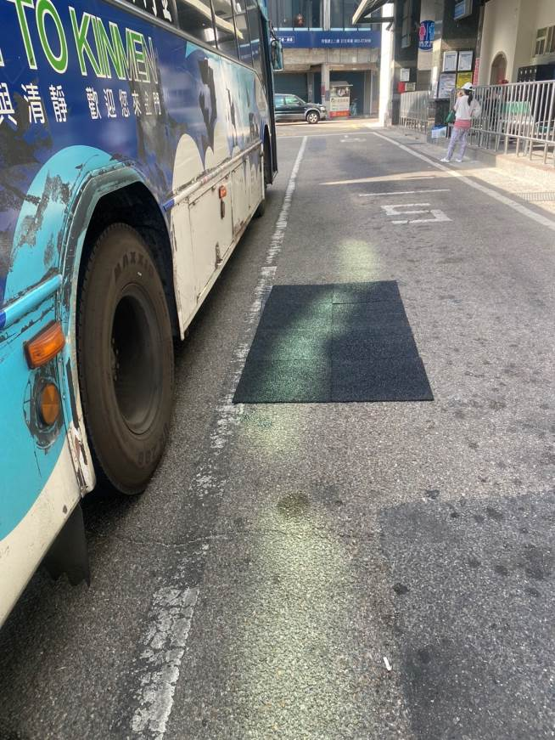 | 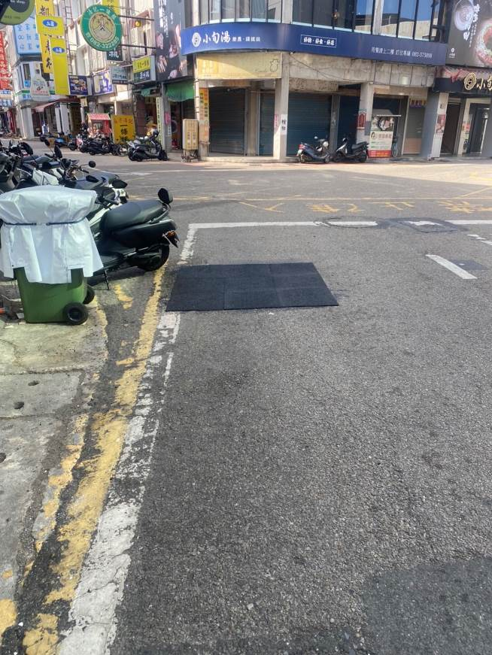
金城車站道路破損修復 | 金城車站道路破損修復

- 業務執行檢討

- 提升規劃設計作業精度，並落實工程施工查驗，以提升工程品質：
- 目前本處承辦（含代辦）工程案件，於辦理各階段設計成果審查時，除由品質科、工程科及企劃科分別派遣相關領域工程人員共同組成審查小組，並邀請相關單位參與；亦視實需依工程性質及規模量體，外聘專家學者及景觀總顧問協助本府共同辦理審查，以期達到適量設計、減少施工問題、方便管理維護之工程目標。工程施工階段落實施工查驗作業，並不定期辦理教育訓練，以加強承辦人本質學能。各階段辦理重點如下：
- 需求階段：本處代辦本縣各項公共工程建設，於需求計劃書提送階段即針對各單位之需求內容進行審視，並提醒於設計及施工階段可能遭遇之困難，要求調整或排除後再啟案委託本處代辦。
- 審查階段：廠商提送細部設計報告書圖後，本處承辦同仁於審查會前，將赴現地核對設計書圖內容與現況情形，並於召開細部設計審查會議中一併檢討。本處並按本府品管作業要點第9點規定辦理技術文件審查，如設計單位有設計疏失責任，則按本府品管作業要點第10點規定辦理缺失扣點並罰款，以確保工程設計品質。
- 施工階段：本處除要求各工程監造人員不定時辦理工程抽查外，對於各施工階之檢驗停留點查驗項目，如現場整地放樣、高程檢測(含洩水坡度)、鋼筋綁紮、模板組立及混凝土澆置等作業，監造人員會同廠商檢驗是否確實按圖施工，以確保工程施品質。此外，對於工程執行過程中可能發生之問題，包含施工、材料、天候、工班、用地取得及睦鄰等影響工程進度、品質、工安之事項，事先察覺深入了解施工阻礙與發生原因，並隨時追蹤其辦理情形，以有效排除施工障礙。
- 另本處除不定期辦理教育訓練以加強承辦人員本質學能外，另已逐步建立相關工程資料庫，如：勞務契約、工程契約、施工規範及各階段設計內容自主檢查表等，相關資料庫並依實際執行情形回饋及配合相關法規定期辦理版本修正之機制，將可標準化設計作業，並可降低設計錯誤率。
- 道路工程交維措施標準化：
針對道路工程施工中之交維措施，請設計單位檢討道路施工工區管制護欄、施工動線交通導引，加強道路施工之阻絕性及安全性，並將於契約明確規範要求，提升機關與廠商對交通維持完善性之共識與作為。
- 要求相關管線施工配合，並積極推動工程執行：
- 整合挖掘需求：管線挖埋需求在設計階段整合。為了減少道路挖掘的機會，本府於工程設計階段，均邀請相關管線單位出席請其就所轄管線有無併工程施作需求，並要求配合併入本府工程內代辦或由管線單位於工期內自行配合施工埋設；另道路挖掘系統已完成系統自動媒合整合提醒，於接收道路挖掘申請案時洽詢其他各單位整合申挖需求，避免路面重覆開挖與二次施工，減少重覆挖掘的機會。
- 管線圖資更新：建立公共設施管線資料庫並積輔導管線單位執行道路挖掘後管線圖資逐案更新。
- 路平專案分年規劃短中長期計畫，推動主要幹道路平；而聚落聯外道路，搭配主要幹道改善，依鄉鎮公所提列需求辦理，形成整體且完整的路平道路網絡。
- 具體執行方案部分，引入科學化儀器檢測道路平整度，並已就經常重覆修補、道路舖面破壞嚴重之路段，建立量化評估指標並提列道路整建計畫清單。各路段整建計畫將視道路規模及分工等條件，納入排水改善、人孔蓋下地、路基改良、道路高程重新設計、道路轉彎線型檢討及道路縱坡度檢討等，一併進行總體改善。
- 綜合以上執行重點，本（110）年刻正辦理「金門縣環島北路一段(金門大學路口至頂林路口)道路拓寬暨排水改善工程」、「金門縣環島北路三段(瓊林至高陽路口)道路拓寬工程」、「金門縣金湖鎮瓊徑路道路路平工程」、「金門縣金城鎮西海路二段道路路平工程」、「金門縣金寧鄉環島北路二段道路路平工程」、「環島西路一段(珠山至吳厝路口段)道路改善工程」、「金城鎮中興路至光前路口街道改善工程」、「金寧鄉埔後往慈湖路道路改善工程」、「金寧鄉瓊安路后沙聚落至環島北路二段聯外道路改善工程」、「金湖鎮雙瓊路(瓊林圓環至伯玉路)道路改善工程」、「金湖鎮成功聚落周邊環島南路三段等道路改善工程」、「金湖鎮三多路道路改善第二期工程」、「金沙鎮榮湖環湖(北側)道路改善工程」、「金沙鎮陽沙路(忠孝新邨至山西)道路改善工程」、「金沙鎮陽翟至鵲山道路改善工程」、「烈嶼鄉上林至西方暨湖下至東岡機場道路改善工程」及「烈嶼鄉八青路經青岐石鼓山至上庫段道路改善工程」等十餘案路平計畫，包含主要道路及各鄉鎮聚落聯外道路，平衡鄉鎮差距，預計於完工後可有效提升道路平整度。
- 訂定計畫書範本及估驗計價作業程序，並採聯合審查機制提升服務效能：
- 訂定「道路工程施工及品質計畫 書(參考範本)」，廠商可依據工程個案內容參考範本修訂，以減少廠商作業人力，加速計畫書提送時效，並縮短工程開工期程。
- 訂定「金門縣政府公共工程估驗計價作業程序」，調整估驗計價文件審核方式，採廠商、監造單位及機關三方共審方式，有效縮短估驗計價期流程7工作天，整體估驗計價請款程序由15工作天，縮短為8工作天，以利廠商辦理估驗計價作業。
- 為提升公共工程品質，建立優質公共建設，依據工程會訂頒之全民監督公共工程管制考核作業要點，對全民督工通報案件進行管控。本府於接獲民眾通報後，即要求所屬工程主辦機關派員勘查處理，確認主辦單位如期處理完成後，再於全民督工系統辦理登錄，並於完成登錄後再聯繫通報民眾，告知反映案件之處理方式與結果，確認民眾是否滿意工程主辦機關處理結果，如有不足或須再加強之處則請工程主辦機關再予以補強改善；同時結合工程施工查核機制，檢視通報案件之改善成效，以落實工程品質管控。

- 今後努力方向

- 賡續檢視各種作業規定訂定公共工程管理標準等作業程序與表單SOP，以方便地方建設並減少民怨。
- 目前工程常因民眾需求或設計差誤造成變更設計，故未來設計時應充分邀集各村里代表參加審查及舉辦說明會，並強化辦理設計審查，以減少變更設計之產生。
- 對已發包施作之工程加強監造作業之控管，及承商之自主品質管控，提昇施工品質與安全。
- 持續辦理本縣重要道路整建與路平工程作業，提昇地區道路平整性與建全通行需求。
- 金門大橋為國內首座海上特殊橋梁，本府協調高工局，積極推動金門大橋之興建、完成，俾利大小金交通之順接，繁榮地方發展。
- 配合洋山淨水廠完工，持續推動金東導水管及淨水場等配合工程，以因應未來地區發展之用水需求。同時積極辦理金沙溪水資源開發。
- 為確保自有水源之供應能力，地區仍應持續進行水資源開發與管理，包括雨水貯留、攔蓄水工程、回收水再利用、海水淡化、降低漏水率、自來水設施改善、湖庫濬深與改善與節約用水等措施，以改善整體用水效率，提升自有水源之供水能力，同時採多元化方式開發新水源，以期穩定及因應地區用水需求。
- 賡續加強辦理地區污水下水道家戶接管之工作，改善集水區水質環境，提高生活品質。
- 依據地區民眾實需，賡續辦理地區零星公共工程業務，並注重工程品質，配合各鄉鎮鄉村整建計畫，落實基層建設，提升居民生活品質，達到城鄉永續發展之目標。
- 為吸引優良廠商提供優質工程技術服務，本府已訂定「辦理委託技術服務規劃設計及監造服務費率提高作業原則」，以爭取優良設計廠商，提升本縣工程整體品質。
- 依各單位辦理工程時回饋之意見賡續修訂本府公共工程品質管理作業要點，並配合本府品管要點修訂簡化品管文件，提升優良廠商參與本府公共工程之意願。
- 賡續辦理公共工程品質管理相關講習會，以提昇工程人員（含主辦人員、監工人員及廠商）專業素質。
- 賡續辦理地區公共工程品質查核及督導工作，以提昇工程品質。
- 執行重大公共工程時，從建築專案設計、發包、施工及營運等階段，適時正確的導入建築資訊模型(BIM)技術，讓專案得以如期、如質、如預算的發揮BIM預期效益。另持續辦理BIM建築施工實務運用教育訓練，藉此協助工程人員建立正確的BIM專案管理觀念，以利未來執行及充份運用BIM相關技術。

- 結語

本處擔負辦理本縣公共工程推動之任務，執行業務當本「工程品質第一、服務鄉親為上」之原則，朝建立制度化管理，充份溝通協調，加強培養專業人才，落實專業審查機制，提高作業效率努力。在有限人力下，充份運用發揮團隊整體力量，努力創新、精益求精，戮力以赴，期使各項工程如期如質完成，落實民生基礎建設。

簡報完畢

恭請指導

